**Uputstvo za pisanje pripreme za čas**

**Priprema za čas sadrži:**

* Naziv škole u kojoj se čas izvodi
* Ime i prezime studenta koji realizuje čas
* Ime i prezime mentora (predmetni profesor)
* Ime i prezime ko-mentota (nastavnika u čijem djeljenju relaizuje čas)
* Razred i odjeljenje
* Ishode učenja koje treba dostići i pojmove (ukoliko se uvode novi pojmovi)
* Tip časa (obrada, utvrđivanje, vježbanje, sistematizacija...)
* Oblike rada koji će biti korišćeni
* Nastavna sredstva
* Aktivnosti učenika precizirane kroz makro strukturu časa – uvodni dio (10 min), glavni dio (30 min) i završni dio časa (5 min)
* Priloge (tekstove, grafikone, tabele, slike, fotografije...) koji se navode u tekstu pripreme pod određeni brojem (Prilog 1, Prilog 2...)
* Plan table (kao pregled i suštinu onoga što je na času rađeno) – za I razred nije obavezno

Priprema za čas treba da bude uzorna što, prije svega, znači da demonstrira znanja i vještine koje je student stekao tokom nastave (predavanja i vježbi): funkcionalno korišćenje nastavnih sredstava i pomagala, oblika i metoda rada, udžbenika i radne sveske, ekonomično korišćenje raspoloživog vremena, uvažavanje principa nastave, poznavanje obavezne školske dokumentacije (posebno Predmetnog programa).

U okviru aktivnosti, posebno složenijih **obavezno formulisati i navesti pitanja koja će učenicima biti postavljena** npr.:

* učestvuju u razgovoru o bajci: *Gdje je Crvenkapa pošla? Zašto je svratila sa stazice? Koga je u šumi srela? Šta joj je rekao? Kuda se vuk upitio nakon susreta sa Crvenkapom? Zašto?*

Za pisanje prirpeme koristiti formular u prilogu.

U prvom razredu, pa i u čitavom prvom ciklusu, čas može trajati duže od 45 minuta, ali se djelovi njegove makro stukture i tada raspoznaju: uvođenje i pripremanje za razumijevanje ili doživljaj onoga što će se raditi, motivacija za rad, zatim saznavanje novog, vježbanje ili obnavljanje naučenog i, konačno, sistematizacija ili provjerava onoga što se tokom glavnog dijela časa radilo.

**Primjer pripreme za čas**

**Škola: OŠ „Luka Simonović“**

**Student/studentkinja:**

**Mentorka:** dr Dušanka Popović

**Ko-mentorka:** Nataša Sakavac

**Razred: I**

**Ishodi učenja:**

***Učenik će moći da:*** razumije i koristi izraze: riječ, glas, slovo; prepoznaje mjesto glasa i redoslijed glasova u riječi; prepoznaje slovo kao znak za određeni glas

**Pojmovi:/**

**Tip časa:** proširivanje znanja

**Nastavne metode:** dijaloška, demonstracije

**Oblici rada:** frontalni, individualni

**Nastavna sredstva:** poster sa fotografijama ptica, Hrabri Pero (Valiant); slova na kartončićima/magnetima; slike na kartončićima/magnetima; flanelograf ili magnetna tabla

**Aktivnosti**

**Učenici:**

|  |  |
| --- | --- |
|  | **Aktivnosti učenika:** |
| **Uvodni dio časa** (5 do 10 minuta) | * posmaraju poster sa fotografijama različitih ptica (prilog 1) i učestvuju u razgovoru: *Koje ptice vidite na fotografijama? Gdje ptice žive? Šta rade? Šta imaju na glavi? Kako lete?* * na slikama prepoznaju goluba; |
| **Glavni dio časa**  (30 do 35 minuta) | * slušaju tekst o golubu (prilog 2); * učestvju u razgovoru o tekstu, odgovaraju na pitanja: *Kakvo tijelo ima golub? Šta znači riječ vitko? Kakva su golubova pera? Kako se glaska? Koliko jaja snosi golub? Ko leži na jajima? Šta je posebno zanimljivo kod goluba? Gdje živi? Čime se hrani? Ima li goubova u crtaćima? A u pričama?* * iz teksta izdvajaju rečenicu: ***Golub*** *ima vitko tijelo i kratke* ***noge.*** * uočavaju riječi koje sadrže glas G i izdvajaju ih: GOLUB i NOGE * učestvuju u njihovoj glasovnoj analizi: uočavaju kojim glasom počinje riječ GOLUB, kojiim se završava, koji je u sredini; * uočavaju i izdvajaju svaki glas u riječi G – O – L – U – B; * tokom analize lijepe oznake za glasove (slova) formirajući riječ GOLUB; * izdvajaju početni glas i lijepe njegovu oznaku na vrh table (G); * raščlanjuju riječi: NOGA i ROG – određuju glas kojim riječ počinje, zatim kojim se završava i na kraju glas koji se nalazi u sredini; * uočavaju i izdvajaju svaki glas u riječi R – O – G; N – O – G – A; * tokom analize lijepe oznake za glasove (slova) formirajući riječ NOGA i ROG; * na flanelograf / magnetnu tablu kače sličice: *knjiga, teg, grana*, imenuju predmete na slikama i riječi glasovno raščlanjuju; * pažljivo slušaju kako nastavnik čita riječi izdvojene na flanelografu / magnetnoj tabli; * posmatraju riječi zapisane na str. **45** u Udžbeniku (*To je ovo slovo*) i pažljivo slušaju objašnjenje kako se rješava prvi primjer zadatka (prepoznaju slovo T i po obliku ga traže u riječi SAT; zaokružuju ga olovkom); * učestvuju u glasovnoj analizi svake riječi na str. 45 u Udžbeniku, uočavajući prvi i posljednji glas u riječi, kao i onaj koji se nalazi u sredini; * učavaju oblik slova na početku i pronalaze ga u riječi; izgovaraju glas koji slovo obilježava; |
| **Završni dio časa** (5 do 10 minuta) | * individualno zaokružuju slovo identično sa slovom koje se nalazi ispred riječi; * upoređuju sa rješenjima koje im demonstrira nastavnik. |

**Prilog 1**

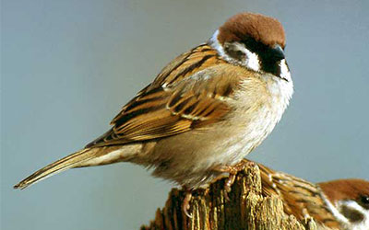 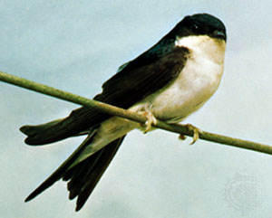

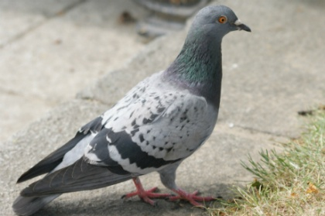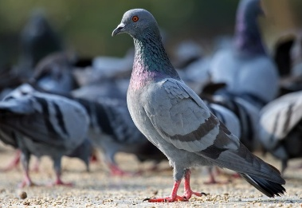 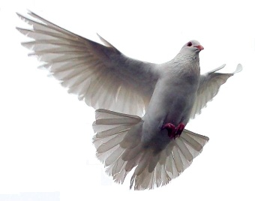

**Prilog 2**

**Golub**

Golub ima vitko tijelo i kratke noge. Njegova gusta i široka pera većinom su jednobojna. Dobar je letač. Glaska se gukanjem. Ženka snese nekoliko puta godišnje jedno ili dva jaja. Na njima leže naizmjenično mužjak i ženka.

Zanimljivo je to što golubovi ne gutaju vodu kao druge ptice. Kada piju vodu oni ne podižu glavu pri svakom gutljaju, već urone cijeli kljun u vodu i usisavaju je.

Golubovi žive u šumama i gradovima. Hrane se sjemenkama i plodovima.

Valiant – Hrabri Pero

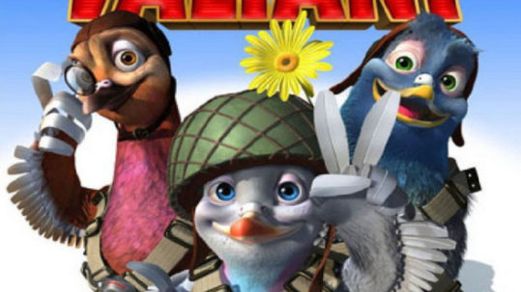 

**Osvrt na realizaciju:**

**FORMULAR ZA PRIPREMU**

|  |
| --- |
| **Priprema za čas** |

**Škola:**

**Student/studentkinja:**

**Mentorka:** dr Dušanka Popović

**Ko-mentorka:** Nataša Sakavac

**Razred:**

**Ishodi učenja:**

Pojmovi:

**Tip časa:**

**Nastavne metode:**

**Oblici rada:**

**Nastavna sredstva:**

**Tok časa:**

|  |  |
| --- | --- |
|  | **Aktivnosti učenika:** |
| **Uvodni dio časa** (5 do 10 minuta) |  |
| **Glavni dio časa**  (30 do 35 minuta) |  |
| **Završni dio časa** (5 do 10 minuta) |  |

**Osvrt na realizaciju:**